Міністерство освіти і науки України

Національний університет «Львівська політехніка»

Кафедра систем штучного інтелекту

**Звіт**

**Звіт**

**про виконання розрахунково-графічних робіт блоку № 7**

***з дисципліни:*** «Основи програмування»

до:

ВНС Розрахунково-графічних робіт № 1-4

Практичних Робіт до блоку № 7

**Виконав:**

Студент групи ШІ-13

Кузнєцов Макар Олегови

Мета роботи:

Одержати практичні навички в розробці і дослідженні алгоритмів розв’язання задач.

Теоретичні відомості:

1. Вивчив/навчився/знав:
   1. Всі теми, пройдені під час семестру.
2. Джерела:
   1. Ознайомився під час навчання.

Виконання роботи:

1) Опрацювання завдань та вимог до програм та середовища

## Завдання №1 VNS Practice Work Task 1 V 18

Розробити лінійний алгоритм для розв’язання задачі.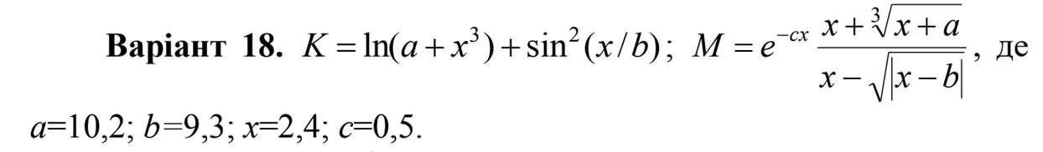

## Завдання №2 VNS Practice Work Task 2 V 20

Розробити алгоритм, що розгалужується для розв’язання задачі номер якої відповідає порядковому номеру студента в журналі викладача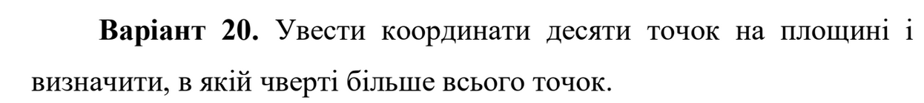

## Завдання №3 VNS Practice Work Task 3 V 15

Написати программу згідно свого варіанту.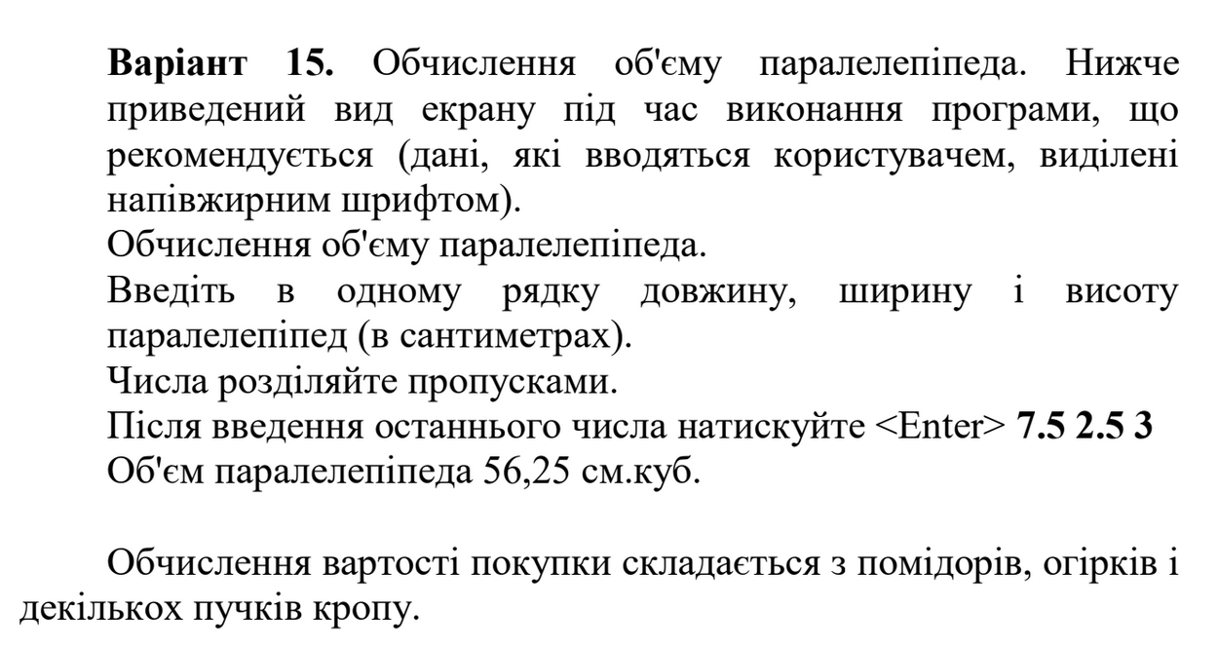

## Завдання №4 VNS Practice Work Task 4 V 1

Написати програму згідно свого варіанту.

## Завдання №5 Algotester Task - 1302 Загадкове число

Марічка, як і годиться усім представницям прекрасної статі, полюбляє говорити загадками. Так і цього разу, Марічка планувала написати Зенику записку з її улюбленим числом, проте вона не втрималася, і деякі цифри в числі замінила на зірочки (символ *).

Коли Зеник отримав записку, він, як завжди, не зрозумів, що це мало означати і який прихований зміст у цьому повідомленні. Тому він вирішив визначити, яке мінімальне, та яке максимальне можливе число Марічка хотіла йому сказати.

Зверніть увагу, кожну зірочку треба замінити на якусь цифру. Також, числа не повинні містити ведучих нулів. Тобто, першою цифрою числа повинен бути не 0.

# **Input**

У єдиному рядку задано один рядок — послідовність з цифр і зірочок.

# **Output**

У єдиному рядку виведіть два натуральних числа — мінімальне та максимальне можливе число, яке Марічка хотіла повідомити.

## Завдання №6 Algotester Task - 1752 Степан на карантині

Сидів Степан О.В. рік дома — звісно, що через карантин. Йому це вже набридло, і він вирішив, що потрібно піти до кінотеатру. Але його друг ЗЕник сказав, що по всій країні дуже багато областей у «червоній» зоні, і потрібно залишатися дома. Степан йому не повірив і захотів сам порахувати кількість таких областей і вирішити, чи варто виходити з дому.Степан знає кількість хворих у кожній області й межу «червоної» зони. Він уважає, що область є в «червоній» зоні, якщо кількість хворих є більшою за задану межу.

За час карантину Степан розучився рахувати й попросив вас знайти кількість областей у «червоній» зоні.

# **Input**

У першому рядку задано два цілих числа n i k — кількість областей й межу «червоної» зони відповідно.

У другому рядку задано n цілих чисел ci — кількість хворих в областях.

# **Output**

У єдиному рядку виведіть одне ціле число — кількість областей у «червоній» зоні.

## Завдання №7 Algotester Task - 2141 Ліфт

Так колись говорив один львівський митець з району на окраїні міста. Сьогодні його послідовник досліджує ліфти в цих будинках. Він підіймається на певний поверх пішки, а потім їздить туди-сюди між поверхами поки ліфт не зламається або йому не набридне. Вам потрібно знайти скільки сумарно часу тривала поїздка.

# **Input**

У першому рядку задано єдине число n — кількість відвіданих поверхів, а також число t — скільки секунд займає поїздка ліфтом з одного поверху на сусідній. Ліфт рухається рівномірно, тому, наприклад, поїздка з першого на четвертий поверх займе 3⋅t секунд.

У другому рядку задано n чисел через пробіл — номери поверхів які були відвідані (по порядку).

# **Output**

Виведіть єдине число — загальний час поїздки в секундах.

## Завдання №8 Algotester Task - 2202 L-trominos

We have a rectangular grid of 2 rows and n columns. Also, you have an infinite supply of *L-trominos*:

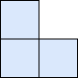

You want to tile the grid with L-trominos to satisfy the following conditions.

* When placing each tromino, rotation, and reflection are allowed.
* Each tile must align with cells.
* Each cell in the grid must be covered by at most one tromino.
* No part of each tromino may be outside the grid.

Find the minimum number of uncovered cells in the grid.

# **Input**

The single line contains an integer n – the number of columns in the grid.

# **Output**

Print a single integer – the minimum number of uncovered cells in the grid.

2) Дизайн та планована оцінка часу виконання завдань

## Завдання №1 VNS Practice Work Task 1 V 18

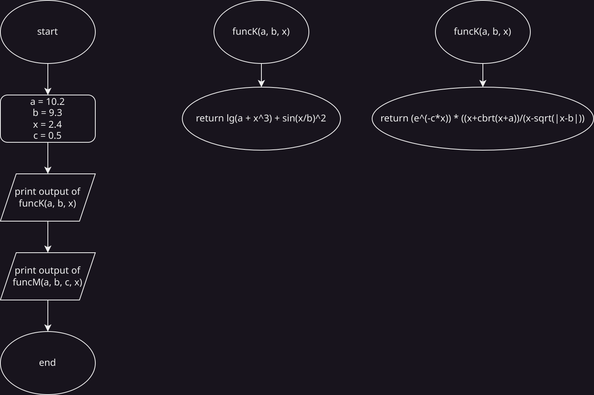

Очікуваний час виконання: 15 хв

## Завдання №2 VNS Practice Work Task 2 V 20

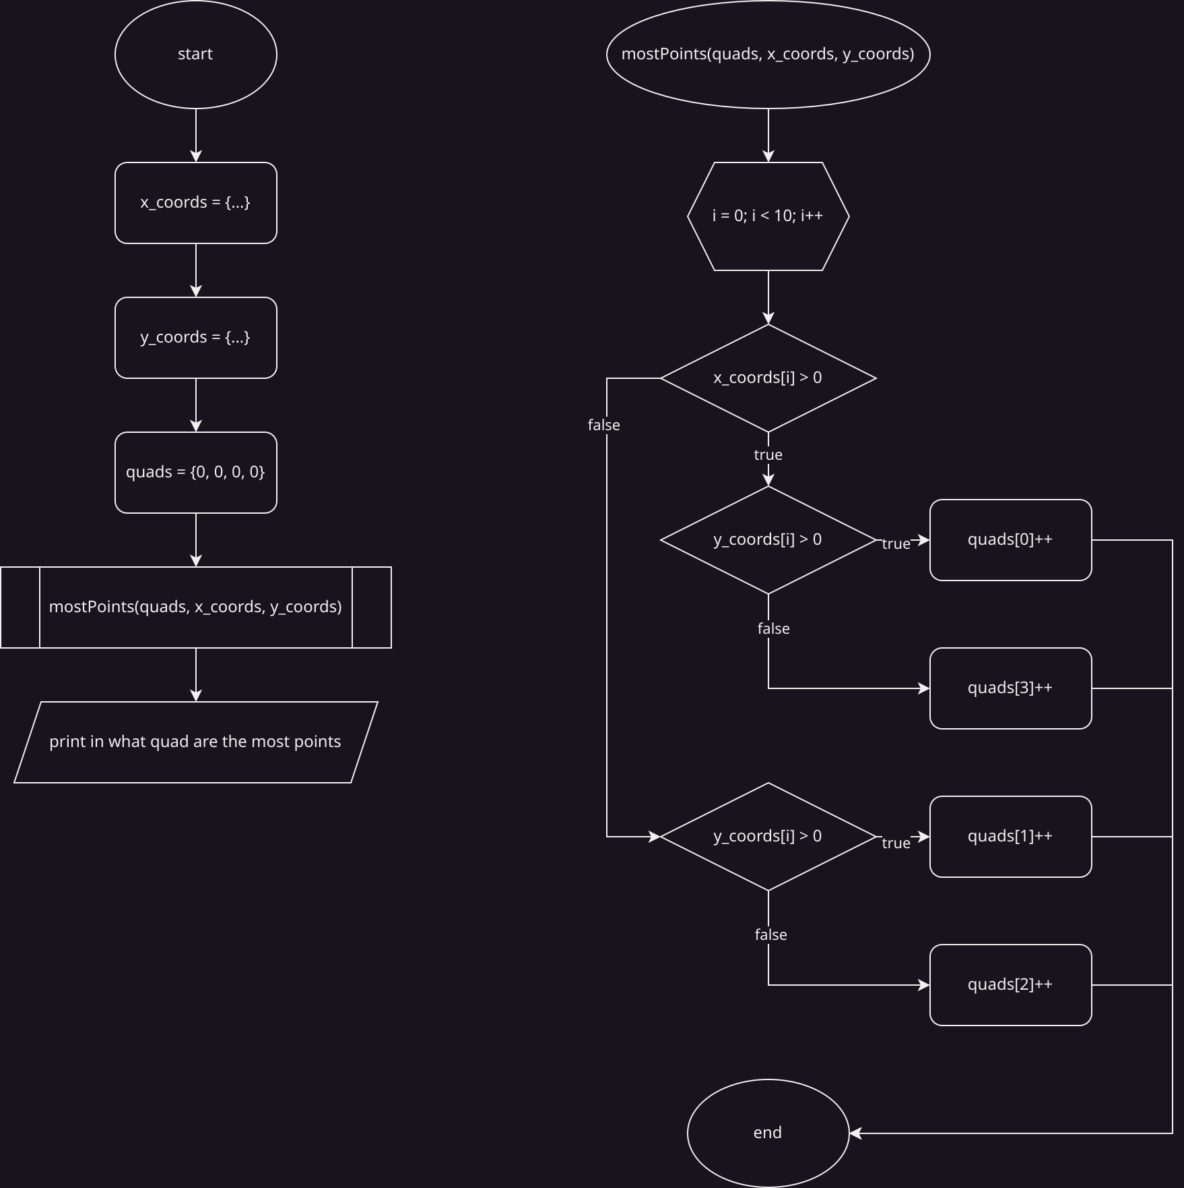

Очікуваний час виконання: 30хв.

## Завдання №3 VNS Practice Work Task 3 V 15

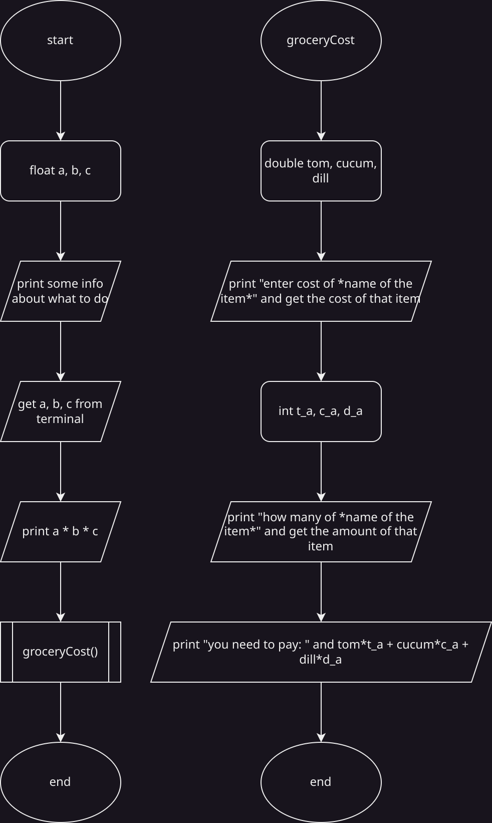

Очікуваний час виконання: 30хв.

## Завдання №4 VNS Practice Work Task 1 V 1

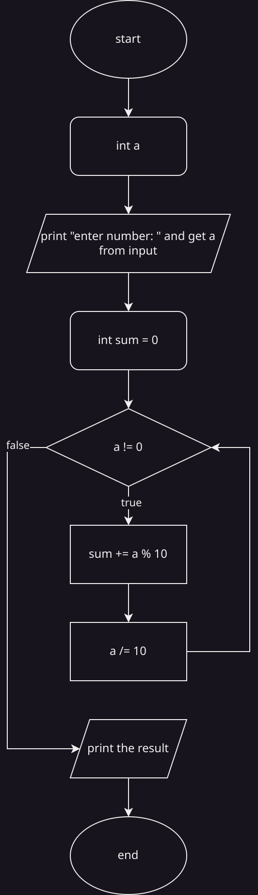

очікуваний час виконання: 30хв.

## Завдання №5 Algotester Task - 1302 Загадкове число

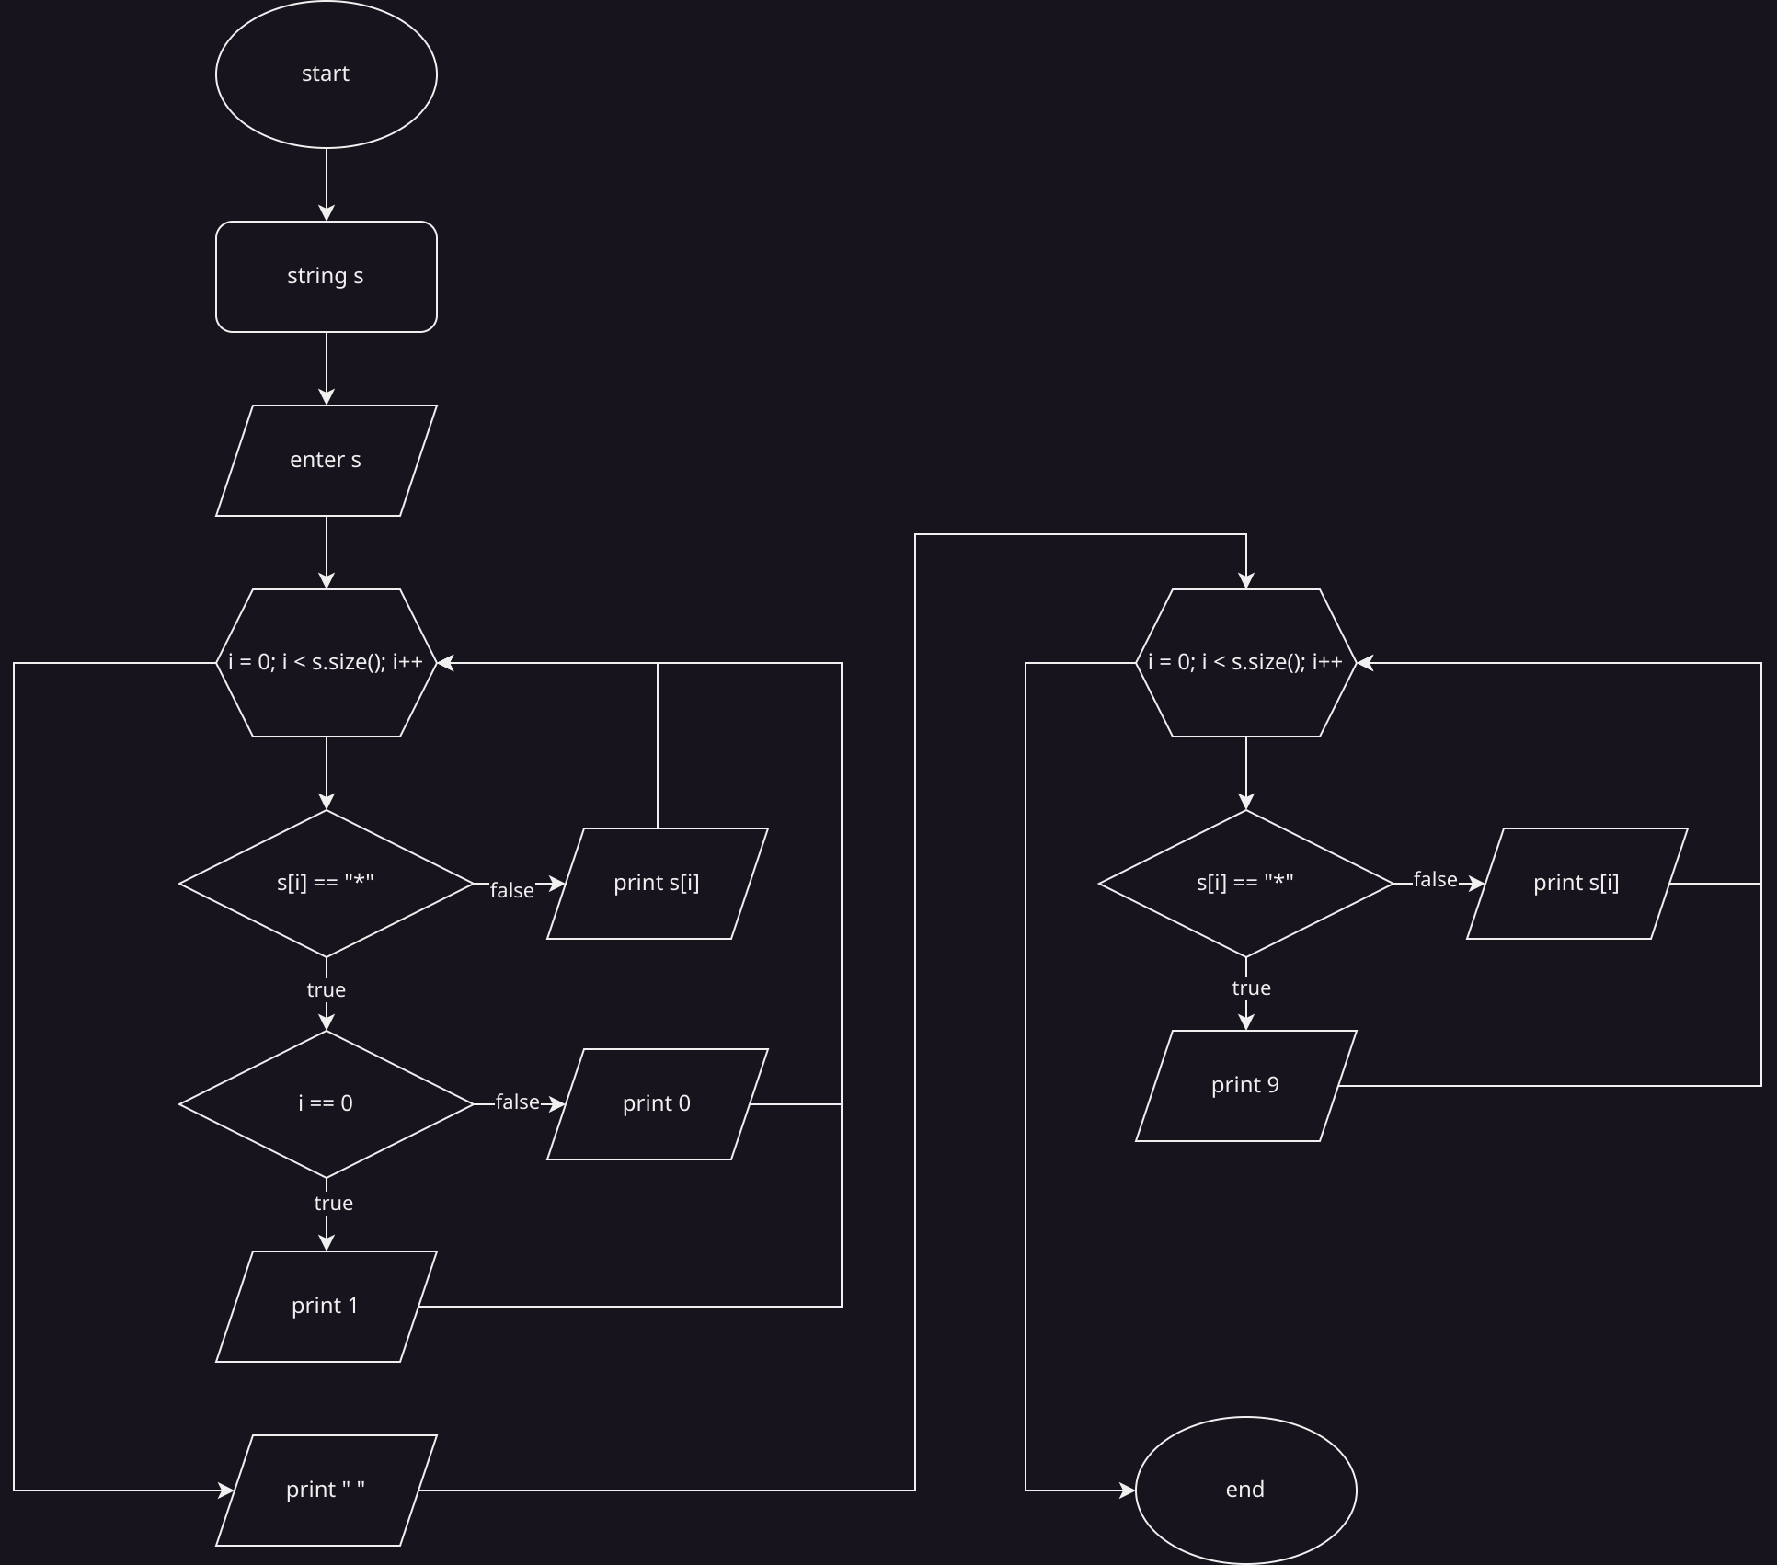

плановий час виконання: 30хв.

## Завдання №6 Algotester Task - 1752 Степан на карантині

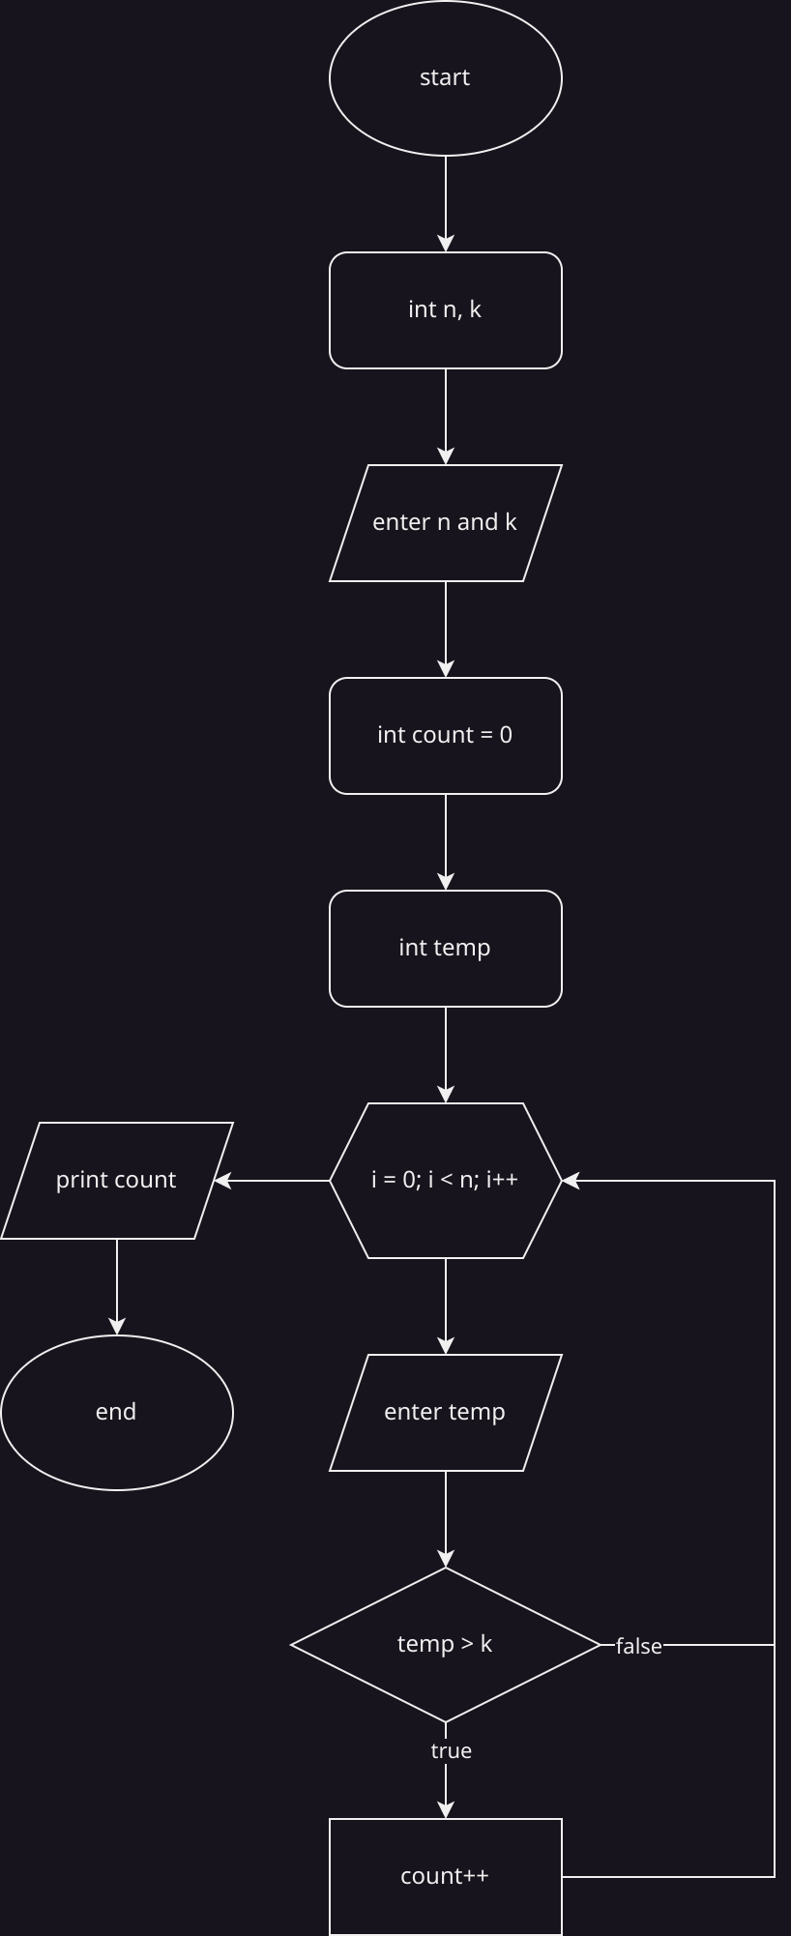

плановий час виконання: 15 хв.

## Завдання №7 Algotester Task - 2141 Ліфт

## 

## 

## 

## 

## 

## 

## Завдання №8 Algotester Task - 2202 L-trominos

## 

3) Код програм з посиланням на зовнішні ресурси:

## Завдання №1 VNS Practice Work Task 1 V 18

Код в файлі vns_practice_work_1_task_makar_kuznietsov.cpp

## Завдання №2 VNS Practice Work Task 2 V 20

Код в файлі vns_practice_work_2_task_makar_kuznietsov.cpp

## Завдання №3 VNS Practice Work Task 3 V 15

Код в файлі vns_practice_work_3_task_makar_kuznietsov.cpp

## Завдання №4 VNS Practice Work Task 4 V 1

Код в файлі vns_practice_work_4_task_makar_kuznietsov.cpp

## Завдання №5 Algotester Task - 1302 Загадкове число

Код в файлі algotester_practice_work_1302_task_makar_kuznietsov.cpp

## Завдання №6 Algotester Task - 1752 Степан на карантині

Код в файлі algotester_practice_work_1752_task_makar_kuznietsov.cpp

## Завдання №7 Algotester Task - 2141 Ліфт

Код в файлі algotester_practice_work_2141_task_makar_kuznietsov.cpp

## Завдання №8 Algotester Task - 2202 L-trominos

Код в файлі algotester_practice_work_2202_task_makar_kuznietsov.cpp

5) Результати виконаних завдань, тестування та фактично затрачений час

## Завдання №1 VNS Practice Work Task 1 V 18

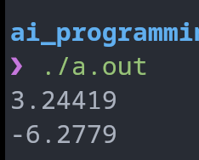

Час: 30 хв.

## Завдання №2 VNS Practice Work Task 2 V 20

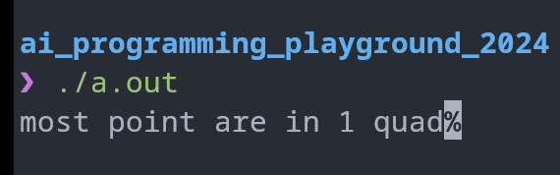

Час: 15 хв

## Завдання №3 VNS Practice Work Task 3 V 15

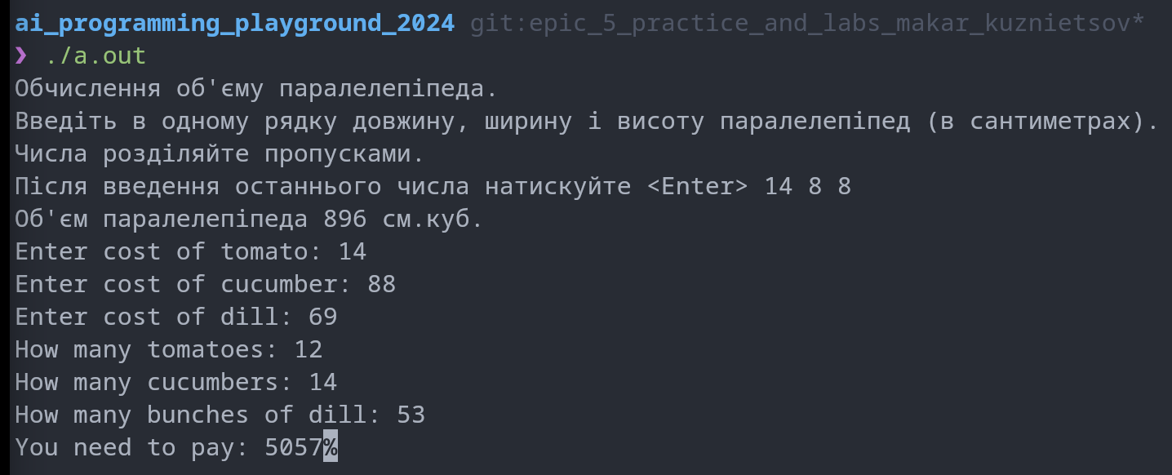

Час: 30 хв

## Завдання №4 Practice Work Task 3 V 1

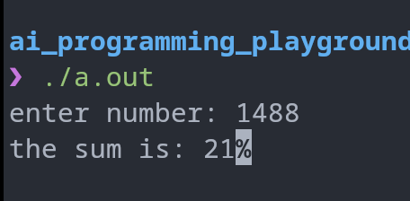

Час: 30 хв

## Завдання №5 Algotester Task - 1302 Загадкове число

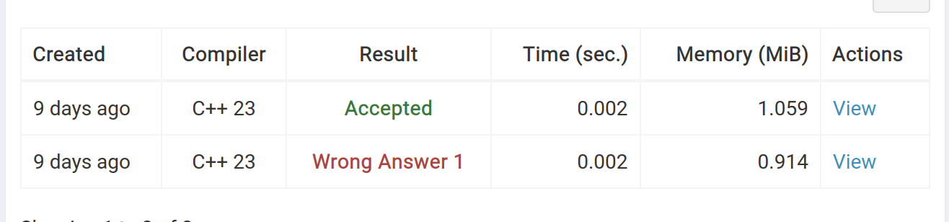

Час: година.

## Завдання №6 Algotester Task - 1752 Степан на карантині

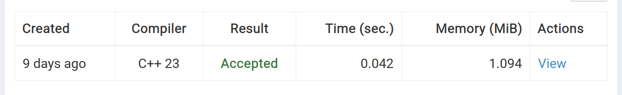

## Завдання №7 Algotester Task - 2141 Ліфт

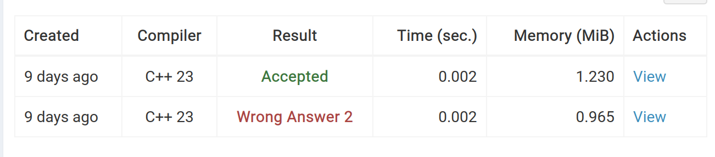

## Завдання №8 Algotester Task - 2202 L-trominos

